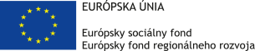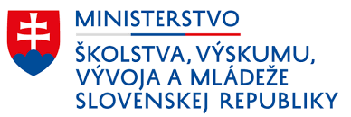

Základná škola s materskou školou pre deti a žiakov s narušenou komunikačnou schopnosťou internátna Brezolupy

realizuje projekt

KAŽDÉ DIEŤA MÁ PRÁVO NA ÚSPECH

Kód projektu: ITMS2014+ 312011I226
Trvanie projektu: 02/2018 – 12/2020
Typ projektu: dopytovo orientovaný
Cieľ projektu: Zvýšiť inkluzívnosť a rovnaký prístup ku kvalitnému vzdelávaniu a zlepšiť výsledky a kompetencie detí a žiakov.

Tento projekt sa realizuje vďaka podpore Európskeho sociálneho fondu a Európskeho fondu sociálneho rozvoja v rámci operačného programu Ľudské zdroje.
Projekt je financovaný zo zdrojov EÚ.

